DL Galería de pintura

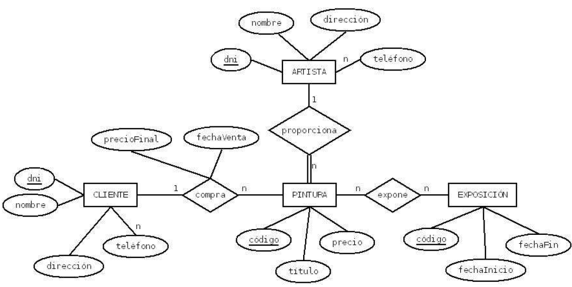
ARTISTA (dni, nombre, direccion, {telefono})
CP: {dni}
CLIENTE (dni, nombre, direccion, {telefono})
CP: {dni}
EXPOSICION (codigo, fechaInicio, fechaFin)
CP: {codigo}
PINTURA (codigo, titulo, precio, dni_artista, dni_cliente, precioFinal, fechaVenta)
CP: {codigo}
CAj: {dni_cliente} → CLIENTE.dni
CAj: {dni_artista} → ARTISTA.dni
VNN: {dni_artista}
RI1: si el atributo PINTURA.dni_cliente es NULL, tambien han de ser NULL PINTURA.precioFinal y PINTURA.fechaVenta
EXPONE (id_pintura, id_exposicion)
CP: {id_pintura, id_exposicion}
CAj: {id_pintura} → PINTURA.codigo
CAj: {id_exposicion} → EXPOSICION.codigo

